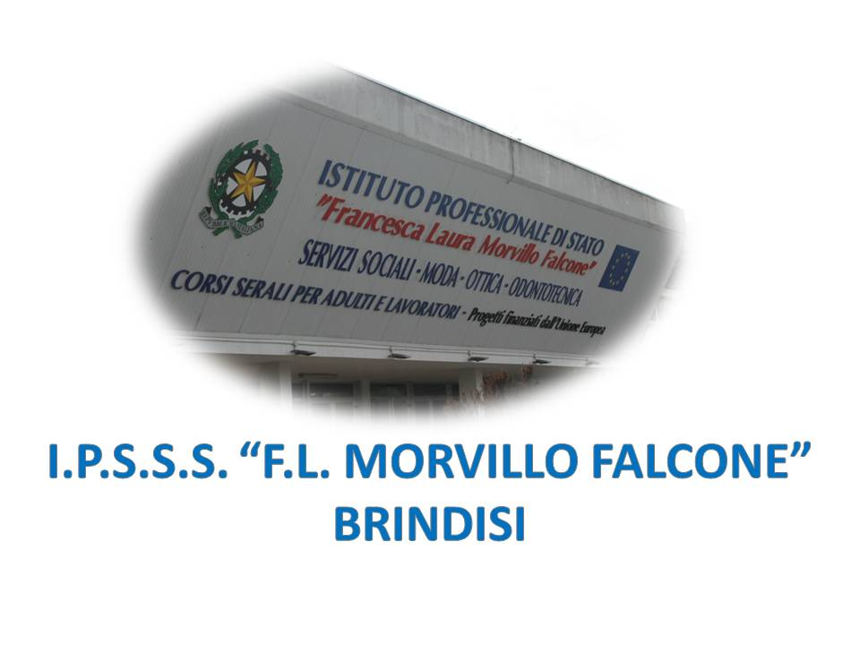

ISTITUTO PROFESSIONALE DI STATO PER I SERVIZI SOCIALI
“Francesca Laura MORVILLO FALCONE”
Via Galanti, 1 - Tel. 0831/513991
brrf010008@istruzione.it – brrf010008@pec.istruzione.it
www.morvillofalconebrindisi.edu.it
72100 B R I N D I S I

MATERIA: MATEMATICA (ore settimanali: 3).
CLASSE: 5ASS
ANNO SCOLASTICO: 2021/2022
DOCENTE: prof.ssa ANNEO NICOLETTA

Libro di testo:

“Elementi di matematica” Bergamini, Trifone, Barozzi ed. Zanichelli

ARGOMENTI:

Riallineamento:
- equazioni di primo e secondo grado intere;
- disequazioni di primo grado e secondo grado intere e fratte

Funzioni reali di variabile reale:
- Funzione reale di variabile reale;
- Il dominio di una funzione;
- Ricerca del dominio di una funzione algebrica

Continuità e limiti:
- Approccio intuitivo al concetto di limite;
- Limite finito per una funzione in un punto;
- Limite infinito per una funzione in un punto;
- Limite per una funzione all’infinito;
- Limite destro e limite sinistro per una funzione;
- Forme indeterminate $\frac{0}{0}$ , $\frac{∞}{∞}$
- Calcolo di limiti di funzioni razionali
- Funzione continua
- Punti di discontinuità di una funzione

Gli asintoti:
- Asintoto orizzontale
- Asintoto verticale
- Ricerca di eventuali asintoti di funzioni razionali;

Studio di funzione:
- Segno di una funzione;
- Funzioni crescenti e decrescenti;
- Massimi e minimi assoluti e relativi;
- Studio di funzione

Il docente
Prof.ssa Nicoletta Anneo

